BAB V

HASIL PENELITIAN DAN PEMBAHASAN

Gambaran Umum Lokasi Penelitian

  - Identitas Sekolah

    - Nama sekolah : SLB AL-GAFFAR GUCHANY

    - Alamat : Jl. Raya Jati Makmur No. 181, Jatimakmur,

Kec.Pondok Gede, Kota Bekasi, Prov.JawaBarat.
    - Jenjang : SDLB – SMALB
d. NPSN 20253394

- Jumlah Guru : 10 Orang

- Kepala Sekolah : Laili Burhana Elzarita, S.Pd
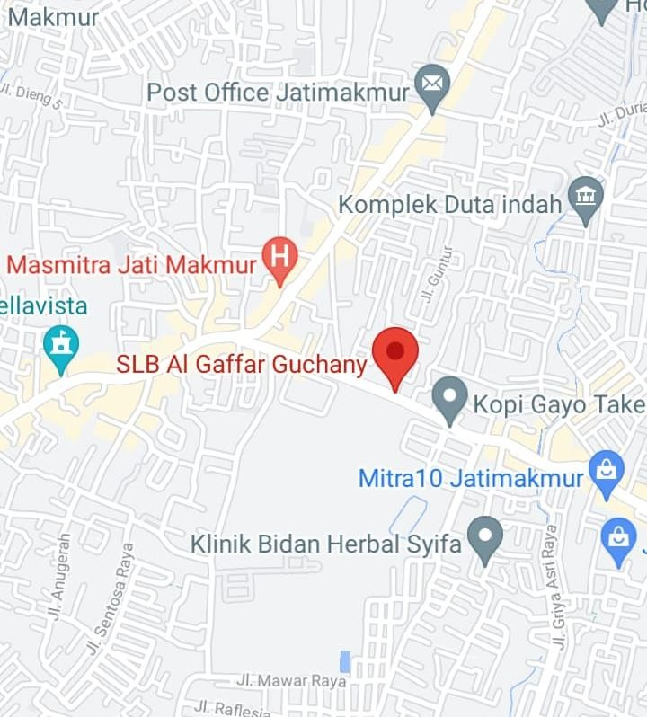

Gambar 5.1 Denah Lokasi SLB AL-GAFFAR GUCHANY

28

Hasil Penelitian

Penelitian ini telah dilaksanakan pada tanggal 24 Januari 2022 di SLB Al-Gaffar Guchany. Sampel penelitian ini adalah anak tuna grahita dengan kategori sedang sebanyak 20 anak dengan pengambilan sampel menggunakan total sampling. Pengumpulan data hasil penelitian dengan mengisi lembar kuesioner berjumlah 15 pertanyaan dengan dibantu peneliti orang tua serta guru di SLB Al-Gaffar Guchany.
Hasil pengukuran pada penelitian ini adalah tingkat kecemasan terhadap pencabutan gigi pada anak tuna grahita dengan menggunakan lembar ceklis, jika anak memilih jawaban Sama Sekali Tidak Takut akan diberikan skor 0, Tidak Takut dengan skor 1, Cukup Takut diberikan skor 2, Takut diberikan skor 3, dan jawaban Sangat Takut Sekali akan diberikan skor 4. Kriteria pada penelitian ini ada ≤50% berarti tidak cemas dan ≥50% berarti cemas.
Pengambilan data ini dibantu oleh 5 orang mahasiswa Akademi Kesehatan Gigi Puskesad. Penelitian data ini dilaksanakan di ruangan aula SLB Al-Gaffar Guchany.

Tabel 5.1 Data Jumlah Tingkat Kecemasan Terhadap Pencabutan Gigi Pada Anak Tunagrahita di SLB AL-GAFFAR GUCHANY
Tingkat Kecemasan | N | %
Cemas | 7 | 35%
Tidak Cemas | 13 | 65%
Jumlah | 20 | 100%

Dari tabel diatas dapat dilihat bahwa terdapat 20 responden anak tunagrahita dengan 7 (35%) anak tunagrahita yang mengalami kecemasan dan 13 (65%) tidak mengalami kecemasan. Dibawah ini adalah data jumlah tingkat kecemasan terhadap pencabutan gigi pada anak tunagrahita di SLB Al-Gaffar Guchany yang disajikan dalam bentuk diagram batang.
14
12
10
8

6
Cemas
Tidak Cemas
4
2
0

Diagram 5.1 Data Jumlah Tingkat Kecemasan

Tabel 5.2 Distribusi Jumlah Responden Anak Tuna Grahita Berdasarkan Jenis Kelamin di SLB Al-Gaffar Guchany
No. | Jenis Kelamin | Jumlah | %
1. | Laki-laki | 13 | 65%
2. | Perempuan | 7 | 35%
 | Total | 20 | 100%

Berdasarkan tabel diatas dapat dilihat bahwa jumlah anak tunagrahita berjenis kelamin laki-laki adalah 65% dan perempuan 35% yang berarti bahwa jumlah anak tunagrahita di SLB Al-Gaffar Guchany lebih banyak berjenis kelamin laki-laki. Berikut adalah jumlah anak laki-laki dan perempuan dalam bentuk diagram batang.
70%

60%

50%

40%

30%
Laki-laki
Perempuan
20%

10%

0%

Diagram 5.2 Jumlah Laki-laki dan Perempuan

Tabel 5.3 Distribusi Frekuensi Tingkat Kecemasan Terhadap Pencabutan Gigi Pada Anak Tunagrahita Berdasarkan Jenis Kelamin
Jenis Kelamin | Tingkat Kecemasan
Jenis Kelamin | Cemas |  | Tidak Cemas |  | Total |  | p.value
Jenis Kelamin | n | % | n | % | n | % | p.value
Laki-laki | 5 | 25% | 8 | 40% | 13 | 65% | 0,848
Perempuan | 2 | 10% | 5 | 25% | 7 | 35% | 0,848
Jumlah | 7 | 35% | 13 | 65% | 20 | 100% | 0,848

Berdasarkan tabel diatas dapat dilihat bahwa 25% anak laki-laki mengalami kecemasan dan 40% diantaranya tidak mengalami kecemasan, pada anak perempuan 10% mengalami kecemasan dan 25% tidak mengalami kecemasan dengan hasil uji statistik data menggunakan chi-square mendapatkan hasil nilai p value = 0,848 > 0,05 yang berarti jenis kelamin tidak mempunyai hubungan yang signifikan terhadap pencabutan gigi pada anak tunagrahita. Dibawah ini adalah jumlah tingkat kecemasan terhadap pencabutan gigi pada anak tunagrahita di SLB Al-Gaffar Guchany berdasarkan jenis kelamin dalam bentuk diagram batang.

45%
40%
35%
30%
25%
20%
15%
10%
5%
0%
Cemas
Tidak Cemas
Laki-laki Perempuan

5.3 Diagram Tingkat Kecemasan berdasarkan Jenis Kelamin

Hasil dari tabel dan diagram diatas adalah dengan cara pengisian kuesioner Tingkat Kecemasan Terhadap Pencbutan Gigi Pada Anak Tunagrahita di SLB Al-Gaffar Guchany Tahun 2022.
Tabel 5.4 Distribusi Frekuensi Tingkat Kecemasan Terhadap Pencabutan Gigi Berdasarkan Umur
Umur | Tingkat Kecemasan
Umur | Cemas |  | Tidak Cemas |  | Total |  | p.value
Umur | n | % | n | % | n | % | p.value
8-10 Tahun | 3 | 15% | 5 | 25% | 8 | 40% | 0,456
11-14 Tahun | 4 | 20% | 8 | 40% | 12 | 60% | 0,456
Jumlah | 7 | 35% | 13 | 65% | 20 | 100% | 0,456

Berdasarkan tabel diatas dapat dilihat bahwa pada umur 8-10 tahun 15% anak tunagrahita di SLB Al-Gaffar Guchany tidak mengalami kecemasan terhadap pencabutan gigi dan 20% anak tunagrahita dengan umur 11-14 tahun mengalami kecemasan terhadap pencabutan gigi dengan hasil uji statistik data menggunakan chi- square mendapatkan nilai p value = 0,456 > 0,05 yang berarti tidak adanya hubungan yang signifikan antara umur dengan tingkat kecemasan terhadap pencabutan gigi. . Dibawah ini adalah tingkat kecemasan terhadap pencabutan gigi berdasarkan umur yang disajikan dalam bentuk diagram batang.
45%
40%
35%
30%
25%
20%
Cemas
Tidak Cemas
15%
10%
5%
0%
8-10 Tahun 11-14 Tahun

Diagram 5.4 Tingkat Kecemasan Berdasarkan Umur

Hasil tabel dan diagram diatas adalah dengan pengielompokan data usia di SLB Al- Gaffar Guchany Tahun 2022 untuk mengetahui hasil Tingkat Kecemasan Terhadap Pencabutan Gigi Pada Anak Tunagrahita.

Pembahasan

Beberapa hasil penelitian diatas didapatkan dengan penelitian data di SLB Al- Gaffar Guchany pada bulan Januari 2022 dengan jumlah responden 20 anak tunagrahita kategori sedang. Penelitian ini diukur dengan menggunakan kuesioner Children Fear Survey Schedule- Dental Subscale (CFSS-DS) yang telah dimodifikasi yang merupakan alat ukur untuk kecemasan dental pada anak dengan jumlah 15 soal pertanyaan. Hasil data penelitian ini kemudian dilakukan pengujian statistik data.
Uji statistik dilakukan untuk melihat signifikan data secara statistik. Data ini diolah dengan chi-square untuk membandingan tingkat kecemasan terhadap pencabutan gigi pada anak tunagrahita berdasarkan jenis kelamin dan membandingkan tingkat kecemasan terhadap pencabutan gigi berdasarkan umur pada anak tunagrahita tersebut. Data ini kemudian dianalisis dengan uji statistik chi- square menggunakan program SPSS (Statistical Product and Service Solution) untuk mengetahui ada atau tidaknya pengaruh tingkat kecemasan dengan jenis kelamin dan umur. Dari hasil data kuesioner didapatkan 35% anak tunagrahita mengalami kecemasan dan 65% anak tunagrahita tidak mengalami kecemasan.
Dari hasil kuesioner menunjukkan bahwa adanya kecemasan pada anak tunagrahita berjenis kelamin laki-laki sebesar 25% dan pada anak tunagrahita berjenis kelamin perempuan sebesar 10% sedangkan 40% anak tunagrahita berjenis kelamin laki-laki dan sebesar 25% anak tunagrahita berjenis kelamin perempuan tidak mengalami kecemasan. Berdasarkan tabel diatas menunjukkan bahwa tidak adanya pengaruh yang signifikan antara tingkat kecemasan dengan jenis kelamin,

yang mana didapatkan berdasarkan hasil uji statistik chi-square dengan p value = 0,848 > 0,05. Dari data diatas responden laki-laki memiliki nilai yang lebih tinggi dibandingkan dengan responden perempuan. Hal ini terjadi karena di SLB Al- Gaffar Guchany lebih banyak berjenis kelamin laki-laki, sehingga kesempatan laki- laki lebih besar untuk setiap hasil data. Jika dibandingkan dengan penelitian yang dilakukan oleh Rafdi (2014) tentang gambaran kecemasan anak usia 7-14 tahun di SD Inpres Tamalanrea 2 Makasar bahwa hasil penelitian yang didapatkan kecemasan yang tinggi pada anak laki-laki sebesar 48,7% dan untuk anak perempuan sebesar 51,3%, yang berarti perempuan memiliki tingkat kecemasan lebih tinggi dibandingkan dengan laki-laki.
Berdasarkan hasil kuesioner pada tingkat kecemasan yaitu adanya kecemasan terhadap pencabutan gigi pada anak tunagrahita di SLB Al-Gaffar Guchany dengan umur 8-10tahun sebesar 15% dan umur 11-14tahun sebesar 20% sedangkan pada umur 8-10tahun hasil data sebesar 25% dan umur 11-14tahun sebesar 40% tidak mengalami kecemasan. Dari tabel diatas mendapatkan hasil p value = 0,456 > 0,05 yang berarti tidak terdapat pengaruh yang signifikan antara tingkat kecemasan dengan umur anak tunagrahita tersebut. Dari data diatas dapat disamakan dengan penelitian yang dilakukan oleh Sanger, dkk (2017) bahwa periode usia 6-8 tahun adalah masa dimana anak sering berhubungan dengan perawatan dental karena rentang usia ini adalah masa dimana pergantian gigi. Menurut penelitian yang dilakukan Suprabha (2011) bahwa anak dengan usia 7-14 tahun memiliki kemampuan tingkatan penyesuaian diri tentang perawatan gigi seiring dengan bertambahnya usianya. Sehingga dapat disimpulkan bahwa besarnya jumlah anak

umur 11-14 tahun yang tidak mengalami kecemasan karena adanya tingkatan pemahaman dan pengetahuan terhadap perawatan gigi.
Penyebab timbulnya kecemasan terhadap beberapa anak didasari karena adanya kurangnya komunikasi, pendekatan dan penyuluhan pada setiap anak tuna grahita sehingga mereka berpikir bahwa memeriksakan kesehatan gigi dan melakukan pencabutan gigi adalah hal yang sangat menakutkan. Hal ini terjadi karena ketidak sadaran orang tua dalam memberikan presepsi tentang menjaga kesehatan gigi pada setiap anaknya serta kurangnya penyuluhan yang menyebabkan anak-anak tuna grahita tidak terbiasa dan takut dengan adanya petugas kesehatan.
Menurut Destinar (2018) salah satu upaya yang dapat dilakukan dalam mengurangi tingkat kecemasan adalah dengan berkomunikasi, dimana letak keberhasilan sebagai tenaga kesehatan dalam menyelesaikan beberapa masalah dengan pasien anak adalah dengan melakukan komunikasi yang baik sehingga menumbuhkan rasa kepercayaan diri anak tersebut, melakukan pendekatan dengan mengenalkan, menceritakan dan membiarkan anak untuk menyentuh beberapa peralatan yang akan digunakan dalam tindakan tersebut.

